2017年贵州省六盘水市中考数学试卷
一、选择题：本大题共12个小题，每小题4分，共48分.在每小题给出的四个选项中，只有一项是符合题目要求的.
1．（4分）大米包装袋上（10±0.1）kg的标识表示此袋大米重（ ）
A．（9.9～10.1）kg B．10.1kg C．9.9kg D．10kg
2．（4分）国产越野车“BJ40”中，哪个数字或字母既是中心对称图形又是轴对称图形（ ）
A．B B．J C．4 D．0
3．（4分）下列式子正确的是（ ）
A．7m+8n=8m+7n B．7m+8n=15mn C．7m+8n=8n+7m D．7m+8n=56mn
4．（4分）如图，梯形ABCD中，AB∥CD，∠D=（ ）
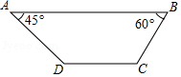
A．120° B．135° C．145° D．155°
5．（4分）已知A组四人的成绩分别为90、60、90、60，B组四人的成绩分别为70、80、80、70，用下列哪个统计知识分析区别两组成绩更恰当（ ）
A．平均数 B．中位数 C．众数 D．方差
6．（4分）不等式3x+6≥9的解集在数轴上表示正确的是（ ）
A．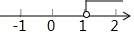 B． 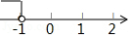
C．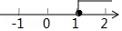 D．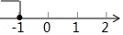
7．（4分）国产大飞机C919用数学建模的方法预测的价格是（单位：美元）：5098，5099，5001，5002，4990，4920，5080，5010，4901，4902，这组数据的平均数是（ ）
A．5000.3 B．4999.7 C．4997 D．5003
8．（4分）使函数y=$\sqrt{3-x}$有意义的自变量x的取值范围是（ ）
A．x≥3 B．x≥0 C．x≤3 D．x≤0
9．（4分）已知二次函数y=ax²+bx+c的图象如图所示，则（ ）
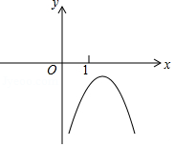
A．b＞0，c＞0 B．b＞0，c＜0 C．b＜0，c＜0 D．b＜0，c＞0
10．（4分）矩形的两边长分别为a、b，下列数据能构成黄金矩形的是（ ）
A．a=4，b=$\sqrt{5}$+2 B．a=4，b=$\sqrt{5}$﹣2 C．a=2，b=$\sqrt{5}$+1 D．a=2，b=$\sqrt{5}$﹣1
11．（4分）桌面上放置的几何体中，主视图与左视图可能不同的是（ ）
A．圆柱 B．正方体 C．球 D．直立圆锥
12．（4分）三角形的两边a、b的夹角为60°且满足方程x²﹣3$\sqrt{2}$x+4=0，则第三边的长是（ ）
A．$\sqrt{6}$ B．2$\sqrt{2}$ C．2$\sqrt{3}$ D．3$\sqrt{2}$

二、填空题（每题5分，满分40分，将答案填在答题纸上）
13．（5分）中国“蛟龙号”深潜器下潜深度为7062米，用科学记数法表示为 米．
14．（5分）计算：2017×1983= ．
15．（5分）定义：A={b，c，a}，B={c}，A∪B={a，b，c}，若M={﹣1}，N={0，1，﹣1}，则M∪N={ }．
16．（5分）如图，在正方形ABCD中，等边三角形AEF的顶点E、F分别在边BC和CD上，则∠AEB= 度．
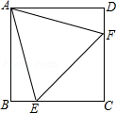
17．（5分）方程$\frac{2}{x^{2}-1}$﹣$\frac{1}{x-1}$=1的解为x= ．
18．（5分）如图，在▱ABCD中，对角线AC、BD相交于点O，在BA的延长线上取一点E，连接OE交AD于点F．若CD=5，BC=8，AE=2，则AF= ．
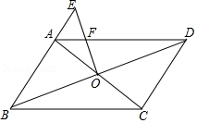
19．（5分）已知A（﹣2，1），B（﹣6，0），若白棋A飞挂后，黑棋C尖顶，黑棋C的坐标为（ ， ）．
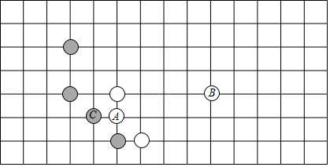
20．（5分）计算1+4+9+16+25+…的前29项的和是 ．

三、解答题（本大题共6小题，共62分.解答应写出文字说明、证明过程或演算步骤.）
21．（10分）计算：
（1）2^{﹣1}+sin30°﹣|﹣2|；
（2）（﹣1）⁰﹣|3﹣π|+$\sqrt{{(3-π)}^{2}}$．

22．（10分）如图，在边长为1的正方形网格中，△ABC的顶点均在格点上．
（1）画出△ABC关于原点成中心对称的△A'B'C'，并直接写出△A'B'C'各顶点的坐标．
（2）求点B旋转到点B'的路径长（结果保留π）．
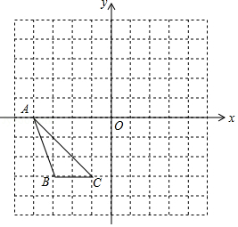

23．（10分）端午节当天，小明带了四个粽子（除味道不同外，其它均相同），其中两个是大枣味的，另外两个是火腿味的，准备按数量平均分给小红和小刚两个好朋友．
（1）请你用树状图或列表的方法表示小红拿到的两个粽子的所有可能性．
（2）请你计算小红拿到的两个粽子刚好是同一味道的概率．

24．（10分）甲乙两个施工队在六安（六盘水﹣安顺）城际高铁施工中，每天甲队比乙队多铺设100米钢轨，甲队铺设5天的距离刚好等于乙队铺设6天的距离．若设甲队每天铺设x米，乙队每天铺设y米．
（1）依题意列出二元一次方程组；
（2）求出甲乙两施工队每天各铺设多少米？

25．（10分）如图，MN是⊙O的直径，MN=4，点A在⊙O上，∠AMN=30°，B为$\hat{AN}$的中点，P是直径MN上一动点．
（1）利用尺规作图，确定当PA+PB最小时P点的位置（不写作法，但要保留作图痕迹）．
（2）求PA+PB的最小值．
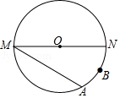

26．（12分）已知函数y=kx+b，y=$\frac{k}{x}$，b、k为整数且|bk|=1．
（1）讨论b，k的取值．
（2）分别画出两种函数的所有图象．（不需列表）
（3）求y=kx+b与y=$\frac{k}{x}$的交点个数．
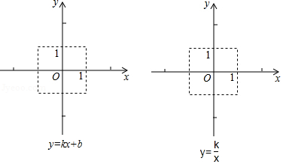

2017年贵州省六盘水市中考数学试卷
参考答案与试题解析

一、选择题：本大题共12个小题，每小题4分，共48分.在每小题给出的四个选项中，只有一项是符合题目要求的.
1．（4分）（2017•六盘水）大米包装袋上（10±0.1）kg的标识表示此袋大米重（ ）
A．（9.9～10.1）kg B．10.1kg C．9.9kg D．10kg
【考点】11：正数和负数．菁优网版权所有
【分析】根据大米包装袋上的质量标识为“10±0.1”千克，可以求得合格的波动范围，从而可以解答本题．
【解答】解：∵大米包装袋上的质量标识为“10±0.1”千克，
∴大米质量的范围是：9.9～10.1千克，
故选：A．
【点评】本题考查正数和负数，解题的关键是明确题意，明确正数和负数在题目中的实际意义．

2．（4分）（2017•六盘水）国产越野车“BJ40”中，哪个数字或字母既是中心对称图形又是轴对称图形（ ）
A．B B．J C．4 D．0
【考点】R5：中心对称图形；P3：轴对称图形．菁优网版权所有
【分析】根据中心对称图形和轴对称图形的概念对各选项分析判断即可得解．
【解答】解：A、B不是中心对称图形，是轴对称图形，故本选项错误；
B、J不是中心对称图形，也不是轴对称图形，故本选项错误；
C、4不是中心对称图形，也不轴对称图形，故本选项错误；
D、0既是中心对称图形又是轴对称图形，故本选项正确．
故选D．
【点评】本题考查了中心对称图形与轴对称图形的概念．轴对称图形的关键是寻找对称轴，图形两部分折叠后可重合，中心对称图形是要寻找对称中心，旋转180度后两部分重合．

3．（4分）（2017•六盘水）下列式子正确的是（ ）
A．7m+8n=8m+7n B．7m+8n=15mn C．7m+8n=8n+7m D．7m+8n=56mn
【考点】35：合并同类项．菁优网版权所有
【分析】根据合并同类项法则解答．
【解答】解：7m和8n不是同类项，不能合并，
所以，7m+8n=8n+7m．
故选C．
【点评】本题考查了合并同类项，熟记同类项的概念是解题的关键．

4．（4分）（2017•六盘水）如图，梯形ABCD中，AB∥CD，∠D=（ ）
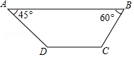
A．120° B．135° C．145° D．155°
【考点】LH：梯形．菁优网版权所有
【分析】由AB∥CD，得到∠A+∠D=180°，把∠A的度数代入即可求出答案．
【解答】解：∵AB∥CD，
∴∠A+∠D=180°，
∵∠A=45°，
∴∠D=180°﹣45°=135°，
故选：B．
【点评】本题主要考查了梯形的性质，平行线的性质等知识点，解此题的关键是根据平行线的性质得到∠A+∠D=180°．

5．（4分）（2017•六盘水）已知A组四人的成绩分别为90、60、90、60，B组四人的成绩分别为70、80、80、70，用下列哪个统计知识分析区别两组成绩更恰当（ ）
A．平均数 B．中位数 C．众数 D．方差
【考点】WA：统计量的选择．菁优网版权所有
【分析】根据平均数、中位数、众数以及方差的意义进行选择即可．
【解答】解：∵$\overline{x_{甲}}$=75，$\overline{x_{乙}}$=75；
甲的中位数为75，乙的中位数为75；
甲的众数为90，60，乙的中位数为80，70；
∴通过平均数、中位数、众数不能区别两组成绩，
∴应通过方差区别两组成绩更恰当，
故选D．
【点评】本题考查了统计量的选择，掌握平均数、中位数、众数以及方差的意义是解题的关键．

6．（4分）（2017•六盘水）不等式3x+6≥9的解集在数轴上表示正确的是（ ）
A．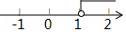 B．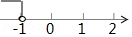 C．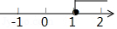 D．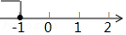
【考点】C6：解一元一次不等式；C4：在数轴上表示不等式的解集．菁优网版权所有
【分析】根据解一元一次不等式基本步骤：移项、合并同类项、系数化为1可得．
【解答】解：移项，得：3x≥9﹣6，
合并同类项，得：3x≥3，
系数化为1，得：x≥1，
故选：C
【点评】本题主要考查解一元一次不等式的基本能力，严格遵循解不等式的基本步骤是关键，尤其需要注意不等式两边都乘以或除以同一个负数不等号方向要改变．

7．（4分）（2017•六盘水）国产大飞机C919用数学建模的方法预测的价格是（单位：美元）：5098，5099，5001，5002，4990，4920，5080，5010，4901，4902，这组数据的平均数是（ ）
A．5000.3 B．4999.7 C．4997 D．5003
【考点】W1：算术平均数．菁优网版权所有
【分析】根据算术平均数的定义计算可得．
【解答】解：这组数据的平均数是$\frac{1}{10}$[5000×10+（98+99+1+2﹣10﹣80+80+10﹣99﹣98）]=5000+$\frac{1}{10}$×3=5000.3，
故选：A．
【点评】本题主要考查算术平均数，熟练掌握算术平均数的定义是解题的关键．

8．（4分）（2017•六盘水）使函数y=$\sqrt{3-x}$有意义的自变量x的取值范围是（ ）
A．x≥3 B．x≥0 C．x≤3 D．x≤0
【考点】E4：函数自变量的取值范围．菁优网版权所有
【分析】根据被开方数是非负数，可得答案．
【解答】解：由题意，得
3﹣x≥0，
解得x≤3，
故选：C．
【点评】本题考查了函数自变量的取值范围，利用被开方数是非负数是解题关键．

9．（4分）（2017•六盘水）已知二次函数y=ax²+bx+c的图象如图所示，则（ ）
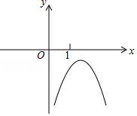
A．b＞0，c＞0 B．b＞0，c＜0 C．b＜0，c＜0 D．b＜0，c＞0
【考点】H4：二次函数图象与系数的关系．菁优网版权所有
【分析】根据二次函数的性质一一判断即可．
【解答】解：二次函数y=ax²+bx+c的开口向下，
∴a＜0，
∵二次函数与y轴交于负半轴，
∴c＜0，
∵对称轴x=﹣$\frac{b}{2a}$＞0，
∴b＞0，
故选B．
【点评】本题考查二次函数的性质，解题的关键是熟练掌握二次函数的性质，灵活运用知识解决问题，属于基础题，中考常考题型．

10．（4分）（2017•六盘水）矩形的两边长分别为a、b，下列数据能构成黄金矩形的是（ ）
A．a=4，b=$\sqrt{5}$+2 B．a=4，b=$\sqrt{5}$﹣2 C．a=2，b=$\sqrt{5}$+1 D．a=2，b=$\sqrt{5}$﹣1
【考点】S3：黄金分割；LB：矩形的性质．菁优网版权所有
【分析】根据黄金矩形的定义判断即可．
【解答】解：∵宽与长的比是$\frac{\sqrt{5}-1}{2}$的矩形叫做黄金矩形，
∴$\frac{a}{b}$=$\frac{\sqrt{5}-1}{2}$，
∴a=2，b=$\sqrt{5}$﹣1，
故选D．
【点评】本题主要考查了黄金矩形，记住定义是解题的关键．

11．（4分）（2017•六盘水）桌面上放置的几何体中，主视图与左视图可能不同的是（ ）
A．圆柱 B．正方体 C．球 D．直立圆锥
【考点】U1：简单几何体的三视图．菁优网版权所有
【分析】分别确定每个几何体的主视图和左视图即可作出判断．
【解答】解：A、当圆柱侧面与桌面接触时，主视图和左视图有一个可能是长方形，另一个是圆，故选项符合题意；
B、正方体的主视图和作左视图都是正方形，一定相同，故选项不符合题意；
C、球的主视图和作左视图都是圆，一定相同，故选项不符合题意；
D、直立圆锥的主视图和作左视图都是等腰三角形，一定相同，故选项不符合题意；
故选A．
【点评】本题考查了简单几何体的三视图，确定三视图是关键．

12．（4分）（2017•六盘水）三角形的两边a、b的夹角为60°且满足方程x²﹣3$\sqrt{2}$x+4=0，则第三边的长是（ ）
A．$\sqrt{6}$ B．2$\sqrt{2}$ C．2$\sqrt{3}$ D．3$\sqrt{2}$
【考点】A8：解一元二次方程﹣因式分解法；T7：解直角三角形．菁优网版权所有
【专题】11 ：计算题．
【分析】先利用因式分解法解方程x²﹣3$\sqrt{2}$x+4=0得到a=2$\sqrt{2}$，b=$\sqrt{2}$，如图，△ABC中，a=2$\sqrt{2}$，b=$\sqrt{2}$，∠C=60°，作AH⊥BC于H，再在Rt△ACH中，利用含30度的直角三角形三边的关系得到CH=$\frac{\sqrt{2}}{2}$，AH=$\frac{\sqrt{6}}{2}$，则BH=$\frac{3\sqrt{2}}{2}$，然后在Rt△ABH中利用勾股定理计算AB的长即可．
【解答】解：x²﹣3$\sqrt{2}$x+4=0，
（x﹣2$\sqrt{2}$）（x﹣$\sqrt{2}$）=0，
所以x₁=2$\sqrt{2}$，x₂=$\sqrt{2}$，
即a=2$\sqrt{2}$，b=$\sqrt{2}$，
如图，△ABC中，a=2$\sqrt{2}$，b=$\sqrt{2}$，∠C=60°，
作AH⊥BC于H，
在Rt△ACH中，∵∠C=60°，
∴CH=$\frac{1}{2}$AC=$\frac{\sqrt{2}}{2}$，AH=$\sqrt{3}$CH=$\frac{\sqrt{6}}{2}$，
∴BH=2$\sqrt{2}$﹣$\frac{\sqrt{2}}{2}$=$\frac{3\sqrt{2}}{2}$，
在Rt△ABH中，AB=$\sqrt{(\frac{\sqrt{6}}{2})^{2}+(\frac{3\sqrt{2}}{2})^{2}}$=$\sqrt{6}$，
即三角形的第三边的长是$\sqrt{6}$．
故选A．
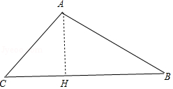
【点评】本题考查了解一元二次方程﹣因式分解法：因式分解法就是利用因式分解求出方程的解的方法，这种方法简便易用，是解一元二次方程最常用的方法．也考查了解直角三角形．

二、填空题（每题5分，满分40分，将答案填在答题纸上）
13．（5分）（2017•六盘水）中国“蛟龙号”深潜器下潜深度为7062米，用科学记数法表示为 7.062×10³ 米．
【考点】1I：科学记数法—表示较大的数．菁优网版权所有
【分析】科学记数法的表示形式为a×10^{n}的形式，其中1≤|a|＜10，n为整数．确定n的值时，要看把原数变成a时，小数点移动了多少位，n的绝对值与小数点移动的位数相同．当原数绝对值＞1时，n是正数；当原数的绝对值＜1时，n是负数．
【解答】解：中国“蛟龙号”深潜器下潜深度为7062米，用科学记数法表示为7.062×10³米，
故答案为：7.062×10³．
【点评】此题考查科学记数法的表示方法．科学记数法的表示形式为a×10^{n}的形式，其中1≤|a|＜10，n为整数，表示时关键要正确确定a的值以及n的值．

14．（5分）（2017•六盘水）计算：2017×1983= 3999711 ．
【考点】4F：平方差公式．菁优网版权所有
【专题】11 ：计算题．
【分析】把式子变形得到（2000+17）（2000﹣17），然后利用平方差公式计算．
【解答】解：原式=（2000+17）（2000﹣17）
=2000²﹣17²
=4000000﹣289
=3999711．
故答案为3999711．
【点评】本题考查了平方差公式：两个数的和与这两个数的差相乘，等于这两个数的平方差，即（a+b）（a﹣b）=a²﹣b²．

15．（5分）（2017•六盘水）定义：A={b，c，a}，B={c}，A∪B={a，b，c}，若M={﹣1}，N={0，1，﹣1}，则M∪N={ 1，0，﹣1 }．
【考点】12：有理数．菁优网版权所有
【专题】23 ：新定义．
【分析】根据新定义解答即可得．
【解答】解：∵M={﹣1}，N={0，1，﹣1}，
∴M∪N={1，0，﹣1}，
故答案为：1，0，﹣1．
【点评】本题主要考查有理数，根据题意理解新定义是解题的关键．

16．（5分）（2017•六盘水）如图，在正方形ABCD中，等边三角形AEF的顶点E、F分别在边BC和CD上，则∠AEB= 75 度．
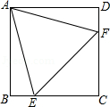
【考点】LE：正方形的性质；KK：等边三角形的性质．菁优网版权所有
【分析】只要证明△ABE≌△ADF，可得∠BAE=∠DAF=（90°﹣60°）÷2=15°，即可解决问题．
【解答】解：∵四边形ABCD是正方形，
∴AB=AD，∠B=∠D=∠BAD=90°，
在Rt△ABE和Rt△ADF中，
$\left\{\begin{aligned}&AB=AD \\ &AE=AF\end{aligned}\right.$，
∴△ABE≌△ADF，
∴∠BAE=∠DAF=（90°﹣60°）÷2=15°，
∴∠AEB=75°，
故答案为75．
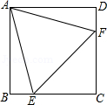
【点评】本题考查正方形的性质、等边三角形的性质等知识，解题的关键是正确寻找全等三角形解决问题，属于中考常考题型．

17．（5分）（2017•六盘水）方程$\frac{2}{x^{2}-1}$﹣$\frac{1}{x-1}$=1的解为x= ﹣2 ．
【考点】B3：解分式方程．菁优网版权所有
【分析】先把分式方程转化成整式方程，求出方程的解，再进行检验即可．
【解答】解：方程两边都除以（x+1）（x﹣1）得：2﹣（x+1）=（x+1）（x﹣1），
解得：x=﹣2或1，
经检验x=1不是原方程的解，x=﹣2是原方程的解，
故答案为：﹣2．
【点评】本题考查了解分式方程，能把分式方程转化成整式方程是解此题的关键．

18．（5分）（2017•六盘水）如图，在▱ABCD中，对角线AC、BD相交于点O，在BA的延长线上取一点E，连接OE交AD于点F．若CD=5，BC=8，AE=2，则AF= $\frac{16}{9}$ ．
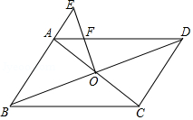
【考点】S9：相似三角形的判定与性质；L5：平行四边形的性质．菁优网版权所有
【分析】过O点作OM∥AD，求出AM和MO的长，利用△AEF∽△MEO，得到关于AF的比例式，求出AF的长即可．
【解答】解：过O点作OM∥AD，
∵四边形ABCD是平行四边形，
∴OB=OD，
∴OM是△ABD的中位线，
∴AM=BM=$\frac{1}{2}$AB=$\frac{5}{2}$，OM=$\frac{1}{2}$BC=4，
∵AF∥OM，
∴△AEF∽△MEO，
∴$\frac{AE}{EM}$=$\frac{AF}{OM}$，
∴$\frac{2}{2+\frac{5}{2}}$=$\frac{AF}{4}$，
∴AF=$\frac{16}{9}$，
故答案为$\frac{16}{9}$．
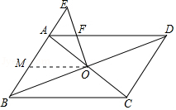
【点评】本题考查矩形的性质、三角形的中位线定理、平行线分线段成比例定理等知识，解题的关键是学会添加常用辅助线，学会用方程的思想思考问题，属于中考常考题型．

19．（5分）（2017•六盘水）已知A（﹣2，1），B（﹣6，0），若白棋A飞挂后，黑棋C尖顶，黑棋C的坐标为（ ﹣1 ， 1 ）．
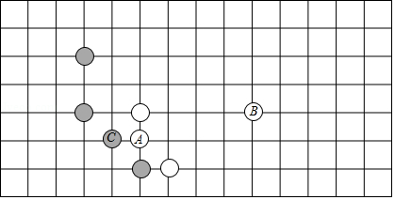
【考点】D3：坐标确定位置．菁优网版权所有
【分析】根据已知A，B两点的坐标建立坐标系，然后确定其它点的坐标．
【解答】解：∵A（﹣2，1），B（﹣6，0），
∴建立如图所示的平面直角坐标系，
∴C（﹣1，1）．
故答案为：﹣1，1．
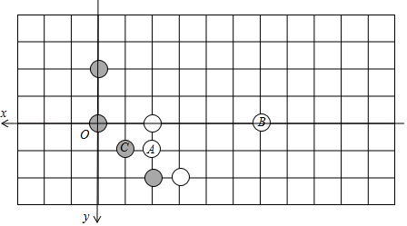
【点评】本题考查了坐标确定位置，利用A点坐标确定平面直角坐标系是解题关键．

20．（5分）（2017•六盘水）计算1+4+9+16+25+…的前29项的和是 8555 ．
【考点】19：有理数的加法．菁优网版权所有
【分析】根据每一项分别是1²、2²、3²、4²、5²可找到规律，整理可得原式关于n的一个函数式，即可解题．
【解答】解：1²+2²+3²+4²+5²+…+29²+…+n²
=0×1+1+1×2+2+2×3+3+3×4+4+4×5+5+…（n﹣1）n+n
=（1+2+3+4+5+…+n）+[0×1+1×2+2×3+3×4+…+（n﹣1）n]
=$\frac{n(n+1)}{2}$+{$\frac{1}{3}$（1×2×3﹣0×1×2）+$\frac{1}{3}$（2×3×4﹣1×2×3）+$\frac{1}{3}$（3×4×5﹣2×3×4）+…+$\frac{1}{3}$[（n﹣1）•n•（n+1）﹣（n﹣2）•（n﹣1）•n]}
=$\frac{n(n+1)}{2}$+$\frac{1}{3}$[（n﹣1）•n•（n+1）]
=$\frac{n(n+1)(2n+1)}{6}$，
∴当n=29时，原式=$\frac{29×(29+1)×(2×29+1)}{6}$=8555．
故答案为 8555．
【点评】本题考查了学生发现规律并且整理的能力，本题中整理出原式关于n的解析式是解题的关键．

三、解答题（本大题共6小题，共62分.解答应写出文字说明、证明过程或演算步骤.）
21．（10分）（2017•六盘水）计算：
（1）2^{﹣1}+sin30°﹣|﹣2|；
（2）（﹣1）⁰﹣|3﹣π|+$\sqrt{{(3-π)}^{2}}$．
【考点】2C：实数的运算；6E：零指数幂；6F：负整数指数幂；T5：特殊角的三角函数值．菁优网版权所有
【分析】（1）首先利用负整数指数幂的性质以及特殊角的三角函数值、绝对值的性质分别化简得出答案；
（2）首先利用零指数幂的性质以及绝对值的性质分别化简得出答案．
【解答】解：（1）原式=$\frac{1}{2}$+$\frac{1}{2}$﹣2
=﹣1；

（2）原式=1﹣（π﹣3）+π﹣3
=1．
【点评】此题主要考查了实数运算，正确化简各数是解题关键．

22．（10分）（2017•六盘水）如图，在边长为1的正方形网格中，△ABC的顶点均在格点上．
（1）画出△ABC关于原点成中心对称的△A'B'C'，并直接写出△A'B'C'各顶点的坐标．
（2）求点B旋转到点B'的路径长（结果保留π）．
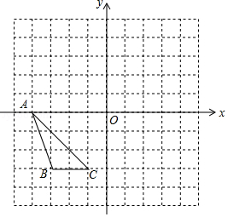
【考点】R8：作图﹣旋转变换；O4：轨迹．菁优网版权所有
【分析】（1）根据关于原点对称的点的坐标，可得答案；
（2）根据弧长公式，可得答案．
【解答】解：（1）如图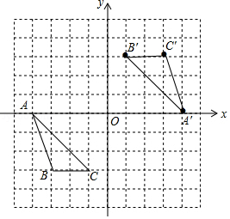；
（2）由图可知：OB=$\sqrt{3^{2}+3^{2}}$=3$\sqrt{2}$，
∴$\hat{BB'}$=π•OB=3$\sqrt{2}$π．
【点评】本题考查了旋转变换，利用关于原点对称的点的坐标是解题关键，又利用了弧长公式．

23．（10分）（2017•六盘水）端午节当天，小明带了四个粽子（除味道不同外，其它均相同），其中两个是大枣味的，另外两个是火腿味的，准备按数量平均分给小红和小刚两个好朋友．
（1）请你用树状图或列表的方法表示小红拿到的两个粽子的所有可能性．
（2）请你计算小红拿到的两个粽子刚好是同一味道的概率．
【考点】X6：列表法与树状图法．菁优网版权所有
【分析】（1）记两个是大枣味的粽子分别为A₁，A₂，两个火腿味的分别为B₁，B₂．画出树状图即可；
（2）利用（1）中的结果，即可解决问题；
【解答】解：（1）记两个是大枣味的粽子分别为A₁，A₂，两个火腿味的分别为B₁，B₂．
树状图如图所示，
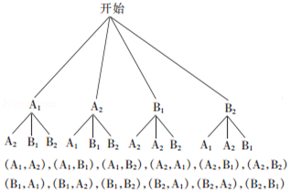

（2）由（1）可知，一共有12种可能，小红拿到的两个粽子刚好是同一味道有4种可能，
所以P_{同一味道}=$\frac{4}{12}$=$\frac{1}{3}$．
【点评】本题考查树状图﹣列表法、概率的求法等知识，记住：如果一个事件有n种可能，而且这些事件的可能性相同，其中事件A出现m种结果，那么事件A的概率P（A）=$\frac{m}{n}$．

24．（10分）（2017•六盘水）甲乙两个施工队在六安（六盘水﹣安顺）城际高铁施工中，每天甲队比乙队多铺设100米钢轨，甲队铺设5天的距离刚好等于乙队铺设6天的距离．若设甲队每天铺设x米，乙队每天铺设y米．
（1）依题意列出二元一次方程组；
（2）求出甲乙两施工队每天各铺设多少米？
【考点】9A：二元一次方程组的应用．菁优网版权所有
【分析】（1）根据“每天甲队比乙队多铺设100米钢轨，甲队铺设5天的距离刚好等于乙队铺设6天的距离”，即可得出关于x、y的二元一次方程组；
（2）解（1）中的二元一次方程组，即可得出结论．
【解答】解：（1）∵甲队每天铺设x米，乙队每天铺设y米，每天甲队比乙队多铺设100米钢轨，甲队铺设5天的距离刚好等于乙队铺设6天的距离，
∴$\left\{\begin{aligned}&x-y=100 \\ &5x=6y\end{aligned}\right.$．
（2）$\left\{\begin{aligned}&x-y=100 \\ &5x=6y\end{aligned}\right.$，
解得：$\left\{\begin{aligned}&x=600 \\ &y=500\end{aligned}\right.$．
答：甲队每天铺设600米，乙队每天铺设500米．
【点评】本题考查了二元一次方程组的应用，解题的关键是：（1）找准等量关系，列出二元一次方程组；（2）熟练掌握二元一次方程组的解法．

25．（10分）（2017•六盘水）如图，MN是⊙O的直径，MN=4，点A在⊙O上，∠AMN=30°，B为$\hat{AN}$的中点，P是直径MN上一动点．
（1）利用尺规作图，确定当PA+PB最小时P点的位置（不写作法，但要保留作图痕迹）．
（2）求PA+PB的最小值．
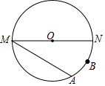
【考点】N3：作图—复杂作图；M5：圆周角定理；PA：轴对称﹣最短路线问题．菁优网版权所有
【分析】（1）作点A关于MN的对称点A′，连接A′B，与MN的交点即为点P；
（2）由（1）可知，PA+PB的最小值即为A′B的长，连接OA′、OB、OA，先求∠A′OB=∠A′ON+∠BON=60°+30°=90°，再根据勾股定理即可得出答案．
【解答】解：（1）如图1所示，点P即为所求；
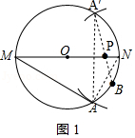

（2）由（1）可知，PA+PB的最小值即为A′B的长，连接OA′、OB、OA，
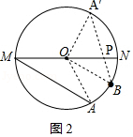
∵A′点为点A关直线MN的对称点，∠AMN=30°，
∴∠AON=∠A′ON=2∠AMN=2×30°=60°，
又∵B为$\hat{AN}$的中点，
∴$\hat{AB}$=$\hat{BN}$，
∴∠BON=∠AOB=$\frac{1}{2}$∠AON=$\frac{1}{2}$×60°=30°，
∴∠A′OB=∠A′ON+∠BON=60°+30°=90°，
又∵MN=4，
∴OA′=OB=$\frac{1}{2}$MN=$\frac{1}{2}$×4=2，
∴Rt△A′OB中，A′B=$\sqrt{2^{2}+2^{2}}$=2$\sqrt{2}$，即PA+PB的最小值为2$\sqrt{2}$．
【点评】本题主要考查作图﹣复杂作图及轴对称的最短路线问题，熟练掌握轴对称的性质和圆周角定理、圆心角定理是解题的关键．

26．（12分）（2017•六盘水）已知函数y=kx+b，y=$\frac{k}{x}$，b、k为整数且|bk|=1．
（1）讨论b，k的取值．
（2）分别画出两种函数的所有图象．（不需列表）
（3）求y=kx+b与y=$\frac{k}{x}$的交点个数．
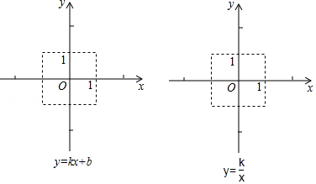
【考点】G8：反比例函数与一次函数的交点问题．菁优网版权所有
【分析】（1）根据整数的定义，以及绝对值的性质分类讨论即可求解；
（2）根据一次函数与反比例函数的作法画出图形即可求解；
（3）根据函数图象分两种情况：当k=1时；当k=﹣1时；进行讨论即可求解．
【解答】解：（1）∵b、k为整数且|bk|=1，
∴b=1，k=1；b=1，k=﹣1；b=﹣1，k=1；b=﹣1，k=﹣1；
（2）如图所示：
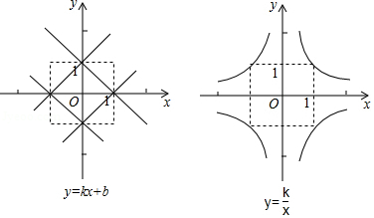
（3）当k=1时，y=kx+b与y=$\frac{k}{x}$的交点个数为4个；
当k=﹣1时，y=kx+b与y=$\frac{k}{x}$的交点个数为4个．
【点评】本题考查了反比例函数与一次函数的交点问题：反比例函数与一次函数图象的交点坐标满足两函数解析式．也考查了分类思想的应用．

